首届全国中学生数理化学科能力竞赛
高二物理学科能力解题技能初赛试题

试卷说明：1.本试卷共计18小题，满分为120分
总分
2.考试时间为120分钟
本题得分 评卷人
一、选择题（本题共 10小题，每小题 4分，共 40 分.在每小题给出的四个选项中，有的小题只有一个选项正确，有的小题有多个选项正确，全部选对的得 4 分，选不全的得 2分，有错选或不答的得 0 分）www.ks5u.com
1. 随着29届奥运会在北京举行，中国全民健身运动蓬勃发展.体重为50 kg的小芳在一次校运会上，最后一次以背越式成功地跳过了1.80 m的高度，成为高二女子组跳高冠军.忽略空气阻力，g取10 m/s².则下列说法正确的是（ ）
A.小芳下落过程中处于失重状态
B.小芳起跳以后在上升过程中处于超重状态
C.小芳起跳时地面对她的支持力大于她的重力
D.起跳过程中地面对小芳至少做了900 J的功
2．高速列车已经成为世界重要的交通工具之一，北京至天津高速列车时速可达300 km/h，一辆高速列车以恒定的速率在半径为470 m的水平的圆周轨道上运动，一名质量为51.0 kg的乘客受到列车对其水平方向和竖直方向的力分别为210 N和500 N，则（ ）
A.作用在乘客身上的合力大小为210 N，方向指向圆心
B.乘客随高速列车运动时的动能大小为49 350 J
C.列车运动的速率为60 m/s
D.由于列车做匀速圆周运动，则其速度和动能也不发生变化
3．有经验的战士可以根据炮弹飞行时的声音判断炮弹的飞行方向.他所依据的物理原理是 ( )
A．声波的干涉现象 B．声波的衍射现象
C．声波的多普勒效应 D．声波的反射现象
4．随着生活水平的提高，自动干手机会进入千家万户.洗手后将湿手靠近自动干手机，机内的传感器便驱动电热器加热，随后就有热空气从机内喷出，将湿手烘干，手靠近干手机能使传感器工作，这是因为（ ）
A. 改变了湿度 B. 改变了电阻 C. 改变了电容 D. 改变了磁场
5．汽车前进主要依靠发动机产生的动力使车轮转动，利用车轮与地面间的摩擦力使汽车前进.通常产生驱动力的轮子只有两个，或前轮驱动，或后轮驱动，其余两个轮子被“拉”或被“推”着前进.“富康”小汽车是采用前轮驱动的方式，而“城市猎人”越野吉普车则是采用四轮驱动的方式，下列说法中正确的是（ ）
A.“富康”汽车在平直路面上匀速前进时，前轮受到的摩擦力向后，后轮受到的摩擦力向前
B.“富康”汽车在平直路面上匀速前进时，前轮受到的摩擦力向前，后轮受到的摩擦力向后
C.“城市猎人”越野吉普车在平直路面上匀速前进时，前轮受到的摩擦力向后，后轮受到的摩擦力向前
D.“城市猎人”越野吉普车在平直路面上匀速前进时，前、后轮受到的摩擦力均向前
6. 在2008年北京奥运会上，俄罗斯著名撑杆跳运动员伊辛巴耶娃以5.05 m的成绩第24次打破世界纪录．图为她比赛中几个画面的示意图．下列说法中正确的是（ ）
A．运动员过最高点时的速度为零
B．撑杆恢复形变时，弹性势能完全转化为动能
C．运动员要成功跃过横杆，其重心必须高于横杆
D．运动员在上升过程中对杆先做正功后做负功
7. 2008年9月27日17时35秒，总计19分35秒的舱外活动中，42岁的航天员翟志刚成为中国飞得最高、走得最快的人，据报道他在距地面343 km处行走时，飞船正以7.8 km/s的速度运行，如图所示是翟志刚在舱外挥动五星红旗的照片，则（ ）
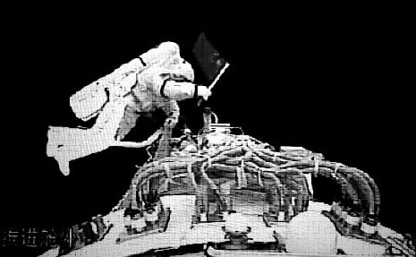
A. 翟志刚在舱外活动中，在太空上总共“走”了9 165
km，即他发生位移是9 165 km
B．翟志刚在太空中处于完全失重状态，这种失重是
由于地球对他的吸引力完全消失产生的
C．飞船在太空中做匀速圆周运动，其机械能守恒
D．翟志刚随飞船做圆周运动规律符合开普勒天体运
行三定律
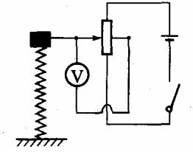
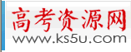
8. 一中学生为载人飞船设计了一个可测定竖直方向加速度的装置，其原理可简化如图所示，连接在竖直弹簧上的重物与滑动变阻器的滑动头连接，该装置在地面上静止时其电压表的指针指在表盘中央的零刻度处，在零刻度的两侧分别标上对应的正、负加速度值．关于这个装置在载人飞船发射、运行和回收过程中示数的判断正确的是（ ）
A．飞船在竖直加速升空的过程中，如果电压表的示数为正，
则飞船在竖直减速返回地面的过程中，电压表的示数仍为正
B．飞船在竖直加速升空的过程中，如果电压表的示数为正，则飞船
在竖直减速返回地面的过程中，电压表的示数为负
C．飞船在近地圆轨道上运行时，电压表的示数为零
D．飞船在近地圆轨道上运行时，电压表示数所对应的加速度应约
为9.8 m/s²
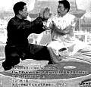
9．太极拳是深受广大群众欢迎的健身运动，太极拳以柔克刚的理念令对手防不胜防.太极拳的一大特点就是运动员的各肢体不断做不同的圆周运动，在与对方接触时，先用力牵引对方某一部位（如手或肘）同自己一起做圆周运动，然后突然发力迫使对方沿切线方向飞出.对于太极拳运动以下说法正确的是（ ）
A．当对手的拳沿直线运动时，太极者用手给对方拳施一个垂直
于运动方向的力，此力可改变拳的运动方向
B．当对手被太极者牵引做圆周运动时，太极者突然停止其作用
力，对手沿切线方向飞出，其飞出原因是受到离心力的作用
C．太极拳起式时，太极者由静止和较低的重心开始运动，由于
重心提高和人体运动获得动能，则地面对人的支持力做功
D．太极运动讲究爆发力，即在拳与对手身体接触的瞬间给对方巨大的打击，此时拳做加速度非常大的减速运动
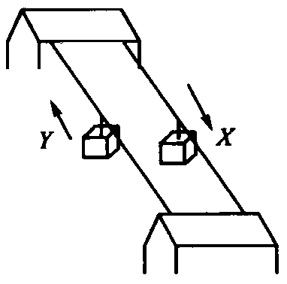
10. 如图一缆车系统可将乘客在高40 m、长80 m的山坡间上下传送．若整个系统有一上一下两个车厢，且车厢总是同时到达各自的终点，每个车厢质量m均为2×10³ kg，它们通过山顶一个巨大的滑轮由钢索相连，滑轮由电动机驱动匀速转动．若某次行程中有20位乘客在车厢X 中下坡，另有8位乘客在车厢Y中上坡，乘客平均质量为60 kg，每个车厢运动中受到的阻力大小恒为3×10³ N，方向与车厢运动方向相反，整个行程用时30 s．设整个缆车系统在这次行程中克服阻力做功为W，电动机的平均功率为P，g取10 m/s²，则（ ）
A．W ＝4.8×10⁵ J，P ＝6 400 W
B．W ＝4.8×10⁵ J，P ＝9 600 W
C．W ＝0，P ＝6 400 W
D．W ＝0，P ＝9 600 W

二、实验题（本题共2小题，共20分.）
本题得分 评卷人
11．（8分）小明同学设计了一个实验来探究自行车的
初速度与其克服阻力做功的关系.实验的主要步骤是：
①找一段平直的路面，并在路面上画一道起点线；
②骑上自行车用较快速度驶过起点线，同时从车把手处自由释放一团很容易辨别的橡皮泥；③车驶过起点线后就不再蹬自行车脚蹬，让车依靠惯性沿直线继续前进；④待车停下，记录自行车停下时的位置；⑤用卷尺量出起点线到橡皮泥落地点间的距离S, 起点线到终点的距离L及车把手处离地高度h.若自行车在行驶中所受的阻力为F_{f}并保持恒定.
（1）自行车经过起点线时的速度 ；自行车经过起点线后克服阻力做功 ；
（2）多次改变自行车经过起点线时的初速度，重复上述实验步骤②～④，则每次只需测量上述物理量中的 和 ，就能通过数据分析达到实验目的.
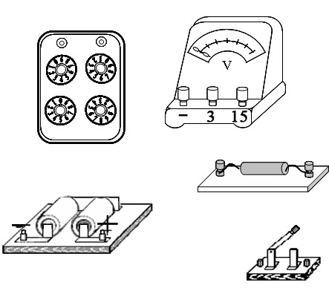
12． （12分）要测量一电源的电动势E（小于3V）和内阻r（约1Ω），现有下列器材：电压表（3 V和15 V两个量程）、电阻箱R（0～999.9Ω）、定值电阻R₀=3Ω、开关和导线.某同学根据所给器材设计如下的实验电路.
（1）电路中定值电阻R₀的作用是 ．
（2）请根据图甲电路，在图乙中用笔画线代替导线连接
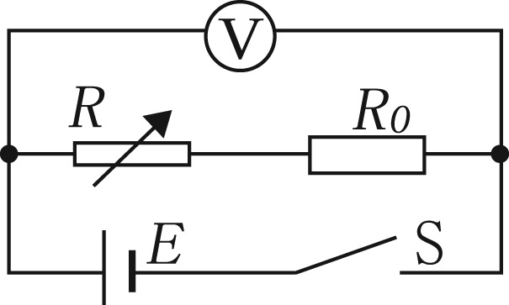
电路.
R₀

乙
甲
（3）该同学调节电阻箱阻值R，读出对应的电压表读数U，得到两组数据：R₁=2.0 Ω时U₁=2.37 V；R₂=4.0 Ω时U₂=2.51 V.由这两组数据可求得电源的电动势为E = V，内阻为 r = Ω．
（4）为使最终测量结果更精确，在不改变实验方法、不更换实验器材的前提下，请你对该
同学提一条建议
三、计算题（共6小题，共60分）
本题得分 评卷人
13．（10分）随着经济发展，私家车已经在我国普及，也成为危害人类生存的马路杀手.现有甲、乙两汽车正沿同一平直马路同向匀速行驶, 甲车在前, 乙车在后, 它们行驶的速度均为10 m/s.当两车快要到某十字路口时, 甲车司机看到绿灯已转换成了黄灯，于是紧急刹车(反应时间不计)，乙车司机为了避免与甲车相撞也紧急刹车．但乙车司机反应较慢(反应时间为0.5 s).已知甲车紧急刹车时制动力为车重的0.5倍，乙车紧急刹车制动力为车重的0.4倍．g取10 m/s².求：
（1）若甲车司机看到黄灯时, 车头距警戒线15 m, 他采取上述措施能否避免闯红灯？
（2）为保证两车在紧急刹车过程中不相撞，甲、乙两车行驶过程中应至少保持多大距离？

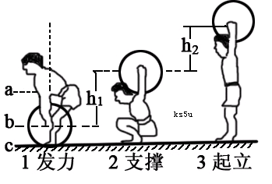
14．（10分）2008年8月9日，中国选手陈燮霞以抓举95公斤、挺举117 公斤、总成绩212 公斤夺得举重48公斤级金牌.这也是中国代表团在北京奥运会上获得的首枚金牌.举重运动是力量与技巧充分结合的体育项目，就“抓举”而言，其技术动作可分为预备、提杠铃、发力、下蹲支撑、 起立 、放下杠铃等六个步骤，右图表示了其中几个状态，现测得轮子在图中的直径为1.0 cm，在图上用尺量出从发力到支撑，杠铃上升的距离为h₁ =1.3 cm，已知运动员所举杠铃的直径是45 cm，质量为150 kg，运动员从发力到支撑历时0.8 s. g取10 m/s².（从发力到支撑过程：可简化为先匀加速上升达到最大速度，再竖直上抛达到最高点），求（结果保留两位有效数字）：
（１）从发力到支撑这个过程中杠铃实际上升的高度；
（２）从发力到支撑这个过程中杠铃向上运动的最大速度；
（３）若将运动员发力时的作用力简化为恒力，则该恒力有多大？

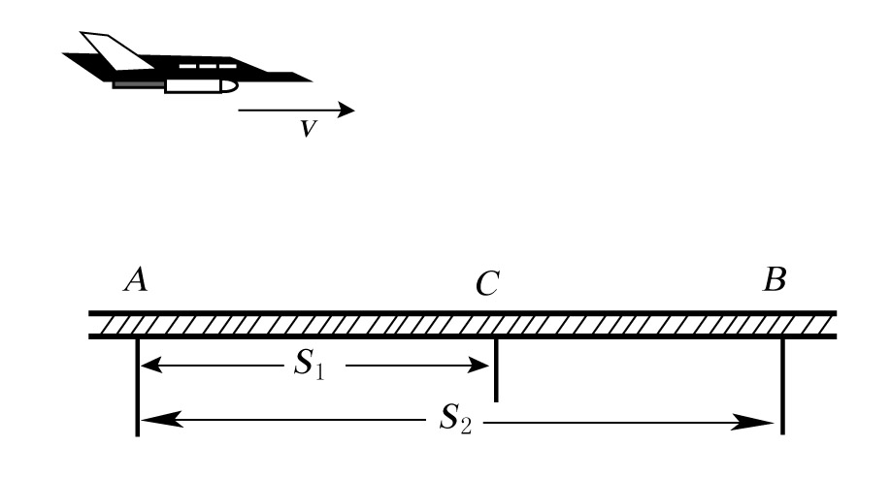
15．(10分)导弹和反导弹是当今战场上最常用的“空中攻击”和“反空中攻击”的武器.如图所示，在伊拉克战争中，美军为摧毁巴格达城中B处的一军事目标，采取了一次军事行动；一架轰炸机在A处正上方距离地面H高处以水平速度发射一枚导弹，原来在AB连线上的C处，驻防有伊拉克国防卫队，若国防卫队的雷达系统在轰炸机发射导弹的同一时刻即可发射反导弹进行拦截，假设导弹和反导弹发射后都只受到重力，不计一切空气阻力，有AC=S₁，AB=S₂；若在C处发射的反导弹要在C点正上方将导弹拦截成功，则反导弹发射的速度v应为多大？方向如何？

16．（10分）.如果人或牲畜站在距离电线落地点8～10 m以内或雷雨天的大树附近,就可能发生触电事故，这种触电叫做跨步电压触电.人受到较高的跨步电压作用时，双脚会抽筋而身体倒地.经验证明，人倒地后电流在体内持续作用2 s，就会致命. 当人发觉跨步电压威胁时，应赶快把双脚并在一起，或尽快用一条腿跳着离开危险区.
跨步电压示意图如图所示，人受到跨步电压时,电流是沿着人的下身，从脚经腿、胯部又到脚与大地形成通路，若站在湿地上某人两脚间距离为0.5 m，一只脚的电阻是300Ω，躯干内部电阻为1000Ω，设每米湿地的电阻为100Ω.

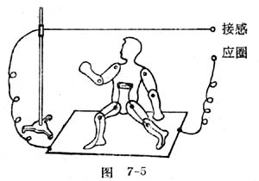
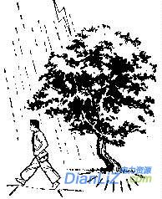
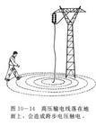
- 若通过人体躯干电流为0.1 A时，则跨步电压、通过人体和湿地的总电流各为多大？
- 若人两脚之间距离增大为1.0 m过程中通过人体和湿地的总电流不变，则跨步电压和通过人体产生的电功率各为多少？如果通过躯干的电流达到0.1 A 至1.0 A时就能使心脏进入纤维性颤动而对人体产生伤害甚至导致死亡，那么以上两种情况对人体有危险吗？

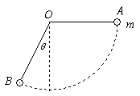
17．（10分）在水平方向的匀强电场中，绝缘细线的一端连着一个质量为m的带电小球，另一端悬挂于O点.将小球拿到A点（此时细线与电场方向平行）无初速度释放，已知小球摆到B点时速度为零，此时细线与竖直方向的夹角为θ=30°，求：
（1）小球处于平衡位置时，线与竖直方向间的夹角；
（2）小球经过平衡位置时细线对小球的拉力.

18．（10分）为研究静电除尘，有人设计了一个盒状容器，容器侧面是绝缘的透明有机玻璃，它的上下底面是面积A＝0.04 m²的金属板，间距L＝0.05 m，当
U
S
＋
－
L
·
·
·
接地
连接到U＝2500 V的高压电源正负两极时，能在两金属板间产生一个匀强电场，如图所示，现把一定量均匀分布的烟尘颗粒密闭在容器内，每立方米有烟尘颗粒10¹³个，假设这些颗粒都处于静止状态，每个颗粒所带电荷量q＝+1.0×10^{－17} C，质量m＝2.0×10^{－15} kg，不考虑烟尘颗粒之间的相互作用和空气阻力，并忽略烟尘颗粒所受重力．求闭合开关后：
（1）经过多长时间烟尘颗粒可以被全部吸附？
（2）除尘过程中电场对烟尘颗粒共做了多少功？
（3）经过多长时间容器中烟尘颗粒的总动能达到最大？

